АНАЛИЗ РЕЗУЛЬТАТОВ ВПР В МБОУ СОШ №14
октябрь 2017 «Русский язык 5 класс»

- Общая информация о муниципальной общеобразовательной организации

Муниципальное образование (город/район) | г.Новошахтинск
Наименование МОО | МБОУ СОШ №14
Логин МОО (sch61….) | sch613236

- Количественный состав участников ВПР октябрь 2017 в МОО

Таблица 1
Наименование предметов | 5А класс  (чел.) | 5Б класс  (чел.)
Русский язык | 23 | 26

3. Распределение первичных баллов участников ВПР октябрь 2017

МБОУ СОШ №14(49 уч.)
ВПР октябрь 2017. 5 класс
Дата: 26.10.2017
Предмет: Русский язык
Распределение первичных баллов
Максимальный первичный балл: 15
Общая гистограмма первичных баллов
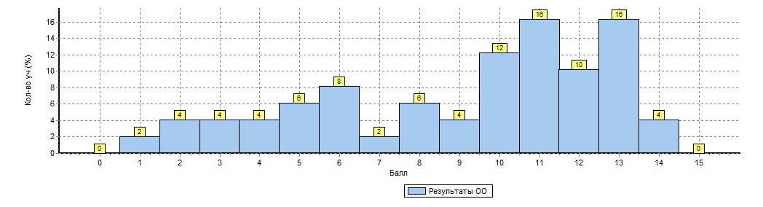
Распределение первичных баллов по вариантам
Вариант | 1 | 2 | 3 | 4 | 5 | 6 | 7 | 8 | 9 | 10 | 11 | 12 | 13 | 14 | Кол-во уч.
1 | 1 | 1 | 1 | 2 | 1 | 2 | 1 | 1 | 1 | 2 | 3 | 1 | 6 | 2 | 25
2 |  | 1 | 1 |  | 2 | 2 |  | 2 | 1 | 4 | 5 | 4 | 2 |  | 24
Комплект | 1 | 2 | 2 | 2 | 3 | 4 | 1 | 3 | 2 | 6 | 8 | 5 | 8 | 2 | 49

Рисунок 1
- на гистограмме (рисунок 1) распределение первичных баллов смещено в сторону
отметок «4» и «5»;
- на гистограмме фиксируются «пики» на границе перехода от одной отметки в другую:
(рисунок 1) завышение отметок в большей степени от «3» к «4»,
Причины отклонения от нормального распределения первичных баллов по русскому языку во 5А, 5Б классах:
- конфликт интересов при проведении ВПР,
- недостаточное соблюдение всех регламентов проведение оценочных процедур,
- проверка работ не всегда осуществляется по стандартизированным критериям с предварительным коллегиальным обсуждением подходов к оцениванию.
Для повышения объективности оценки образовательных результатов разработан
план мероприятий по повышению качества образования по результатам ВПР, в котором отражены комплексные мероприятия по трем направлениям:
1. обеспечение объективности образовательных результатов в рамках конкретной оценочной процедуры в образовательной организации;
2. профилактическая работа с выявленными случаями необъективного оценивания;
3. формирование у участников образовательных отношений позитивного отношения к объективной оценке образовательных результатов.

4. Сравнительный анализ результатов ВПР октябрь 2017 с годовыми отметками учеников (таблица 2).
Таблица 2
Сравнительный анализ результатов участников ВПР
Класс* | Количество обучающихся, выполнивших ВПР (чел.) | Доля учащихся, отметки по ВПР которых ниже их годовой отметки(%) | Доля учащихся, отметки по ВПР которых совпадают с их годовой отметкой по предмету (%) | Доля учащихся, отметки по ВПР которых выше их годовой отметки(%)
Русский язык
5А | 23 | 6,0 | 82,0 | 12,0
5Б | 26 | 9,2 | 73,0 | 17,8

Рисунок 2. Соотношение результатов ВПР и годовых отметок
по русскому языку в 5 классах МБОУ СОШ №14
Вывод:
- По классам наблюдаются признаки необъективности при проверке ВПР.
- Наименьшие отклонения в расхождениях между годовыми отметками учащихся и результатами ВПР, а значит и наиболее объективные результаты наблюдаются у учащихся 5А класса.
- Наибольшие отклонения в расхождениях между годовыми отметками учащихся и результатами ВПР, а значит, и наименее объективные результаты наблюдаются у учащихся 5Б класса.

5. Сравнение статистических показателей общероссийских, региональных, муниципальных и школьных результатов ВПР по русскому языку.
Таблица 3
МБОУ СОШ №14(49 уч.)
ВПР октябрь 2017. 5 класс
Дата: 26.10.2017
Предмет: Русский язык
Выполнение заданий
(в % от числа участников)
Максимальный первичный балл: 15
ОО |  |  |  | Кол-во уч. |  | 1K1 |  | 1K2 | 1K3 | 2 | 3 | 4 | 5
 |  |  |  |  | Макс  балл | 4 |  | 3 | 2 | 1 | 1 | 3 | 1
Вся выборка |  |  |  | 1179438 |  | 58 |  | 54 | 79 | 68 | 84 | 72 | 87
 | Ростовская обл. |  |  | 35394 |  | 54 |  | 51 | 78 | 64 | 81 | 70 | 85
 |  | город Новошахтинск |  | 734 |  | 49 |  | 49 | 76 | 58 | 74 | 65 | 74
 |  |  | МБОУ СОШ №14 | 49 |  | 49 |  | 53 | 82 | 57 | 84 | 62 | 65

Вывод: В целом статистические показатели школьных результатов ВПР по русскому языку в 5-х классах соответствуют статистическим показателям общероссийских, региональных и муниципальных результатов ВПР.

- Достижение планируемых результатов в соответствии с ПООП НОО/ООО и ФГОС
Таблица 4
МБОУ СОШ №14(49 уч.)
ВПР октябрь 2017. 5 класс
Дата: 26.10.2017
Предмет: Русский язык
Достижение планируемых результатов в соответствии с ПООП НОО и ФГОС
№ | Блоки ПООП НОО |  | Макс  балл |  | По ОО |  | Средний % выполнения |  | 1
 | выпускник научится / | получит возможность научиться
 | или проверяемые требования (умения) в соответствии с ФГОС |  |  |  |  |  | По региону | По России
 |  |  |  |  | 49 уч. |  | 35394 уч. | 1179438 уч.
1K1 | Совершенствование видов речевой деятельности (чтения, письма), обеспечивающих эффективное овладение разными учебными предметами; овладение основными нормами литературного языка (орфографическими, пунктуационными); стремление к речевому самосовершенствованию. |  | 4 |  | 49 |  | 54 | 58
1K2 | Соблюдать основные языковые нормы в письменной речи; редактировать письменные тексты разных стилей и жанров с соблюдением норм современного русского литературного языка |  | 3 |  | 53 |  | 51 | 54
1K3 |  |  | 2 |  | 82 |  | 78 | 79
2 | Расширение и систематизация научных знаний о языке; осознание взаимосвязи его уровней и единиц; освоение базовых понятий лингвистики, основных единиц и грамматических категорий языка; формирование навыков проведения различных видов анализа слова (фонетического, морфемного, словообразовательного, лексического, морфологического). Характеризовать звуки русского языка: согласные звонкие/глухие |  | 1 |  | 57 |  | 64 | 68
3 | Расширение и систематизация научных знаний о языке; осознание взаимосвязи его уровней и единиц; освоение базовых понятий лингвистики, основных единиц и грамматических категорий языка; формирование навыков проведения различных видов анализа слова (фонетического, морфемного, словообразовательного, лексического, морфологического). Проводить морфемный анализ слов |  | 1 |  | 84 |  | 81 | 84
4 | Расширение и систематизация научных знаний о языке; осознание взаимосвязи его уровней и единиц; освоение базовых понятий лингвистики, основных единиц и грамматических категорий языка. Опознавать самостоятельные части речи и их формы, а также служебные части речи и междометия |  | 3 |  | 62 |  | 70 | 72
5 | Расширение и систематизация научных знаний о языке; осознание взаимосвязи его уровней и единиц; освоение базовых понятий лингвистики, основных единиц и грамматических категорий языка. Находить грамматическую основу предложения |  | 1 |  | 65 |  | 85 | 87

- Выполнение заданий участниками ВПР – 2018
Таблица 5
МБОУ СОШ №14(49 уч.)
ВПР октябрь 2017. 5 класс
Дата: |  |  |  |  | 26.10.2017
Предмет: |  |  |  |  | Русский язык
Статистика по отметкам
Максимальный первичный балл: 15
ОО |  |  |  |  |  |  |  |  |  |  |  | Кол-во уч. | Распределение групп баллов в %
 |  |  |  |  |  |  |  |  |  |  |  |  | 2 | 3 | 4 | 5
Вся выборка |  |  |  |  |  |  |  |  |  |  |  | 1179438 | 6.4 | 25 | 40.2 | 28.3
 | Ростовская обл. |  |  |  |  |  |  |  |  |  |  | 35394 | 7 | 29.5 | 39 | 24.5
 |  | город Новошахтинск |  |  |  |  |  |  |  |  |  | 734 | 11.3 | 31.6 | 37.7 | 19.3
 |  |  | (sch613236) МБОУ СОШ №14 |  |  |  |  |  |  |  |  | 49 | 14.3 | 22.4 | 42.9 | 20.4
Общая гистограмма отметок
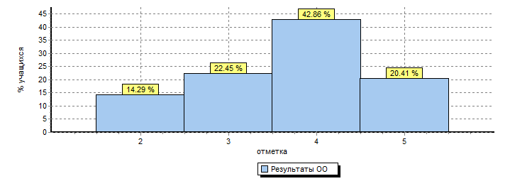
Распределение отметок по вариантам
Вариант |  |  |  | 2 |  | 3 | 4 | 5 | Кол-во уч.
1 |  |  |  | 5 |  | 5 | 7 | 8 | 25
2 |  |  |  | 2 |  | 6 | 14 | 2 | 24
Комплект |  |  |  | 7 |  | 11 | 21 | 10 | 49

